Муниципальное казенное дошкольное образовательное
учреждение – детский сад № 2 «Золотой ключик»
Барабинского района Новосибирской области

Творческий проект по изотерапии
«Волшебство красок»

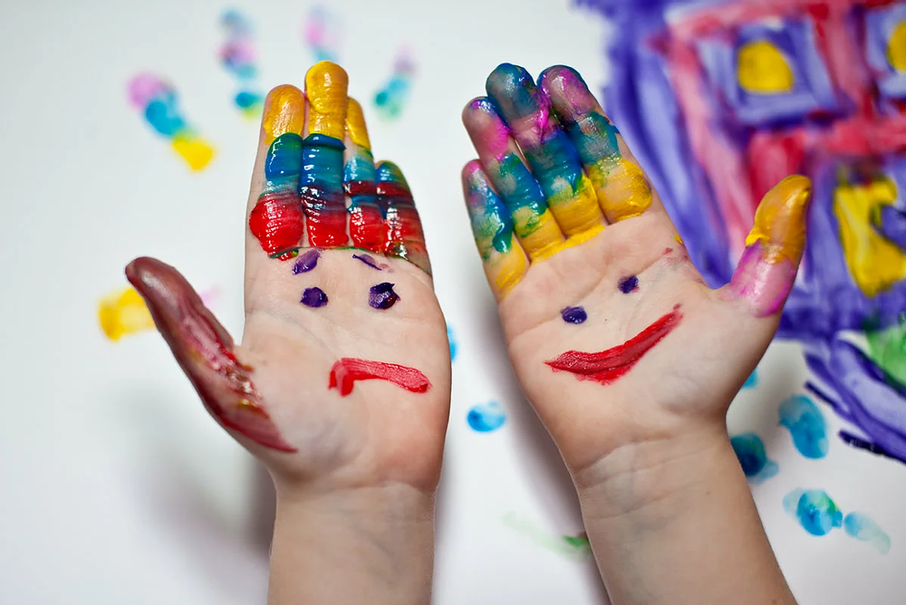

Руководитель: И. В. Пешкова,
воспитатель средней группы

Барабинск, 2021

Пояснительная записка

Актуальность: В настоящее время идет постоянный поиск методов оздоровления детей в условиях детского сада. От состояния здоровья в первую очередь зависит возможность овладения детьми всеми умениями и навыками, которые им прививаются в детском саду и которые им необходимы для эффективного обучения в дальнейшем. Для этого необходимо формировать у детей разносторонние знания и положительные черты характера, совершенствовать физическое и психическое развитие. Актуальность темы, которую я выбрала, заключается в том, что занятия с использованием арт-терапевтических технологий, а именно с внедрением изотерапии, является наиболее благоприятной для эмоционального благополучия и творческого развития навыков ребенка, так как в процессе нетрадиционного рисования ребёнок всесторонне развивается.
В процессе использования изотерапии происходит развитие эмоциональных и интеллектуальных сфер деятельности, психических процессов. Дети преодолевают застенчивость, улучшается их эмоциональный настрой, снижается эмоциональное напряжение, агрессивность, тревожность, детям легче быть самим собой в коллективе. Рисование необычными материалами, оригинальными техниками позволяют детям ощутить незабываемые положительные эмоции. А по эмоциям можно судить о том, что в данный момент творится у ребёнка на душе, какое у него настроение, что его радует, а что огорчает.
Проблема: В современном обществе родители хотят дать детям больше знаний. Но чрезмерное интеллектуальное развитие связано с большой нагрузкой на ребенка и является одной из причин ухудшения состояния физического и психического здоровья детей. В результате, современные дети умеют читать, писать, считать, но реже восхищаются и удивляются, сопереживают. К сожалению, некоторые родители не считают рисование серьёзным делом и заменяют его чтением и другими интеллектуальными занятиями, более полезными, с их точки зрения. Однако научные исследования в области изотерапии подтверждают, что дети, которые любят рисовать, отличаются большей фантазией, непосредственностью в выражении чувств и гибкостью суждений.
Участники проекта: дети, воспитатели, родители (законные представители).
Вид проекта: краткосрочный (1 месяц)
Тип проекта: творческий, здоровьесберегающий.
Цель проекта: развитие художественно-эстетических способностей дошкольников посредством внедрения арт-терапевтической технологии –изотерапия, преодоление негативных форм поведения дошкольников.
Задачи:
- учить передавать впечатления об окружающем мире, отражая свои эстетические чувства, эмоции через различные формы нетрадиционного рисования;
- развивать желание экспериментировать, проявляя яркие познавательные чувства: удивление, сомнение, радость от узнавания нового, художественный вкус, фантазию, изобретательность, пространственное воображение;
- воспитывать внимание, аккуратность, целеустремлённость, творческую самореализацию.
Предмет исследования: изотерапия в работе с детьми дошкольного возраста, как один из методов здоровьесберегающих технологий.
Ожидаемый результат: развитие художественно-эстетических способностей дошкольников посредством внедрения арт-терапевтической технологии – изотерапия, стабилизация эмоционального состояния детей в процессе рисования; сохранение здоровья дошкольников.

ЭТАПЫ ПРОЕКТА:
- Подготовительный этап

Вид деятельности | Цель
Изучение и анализ литературы по теме проекта. | Изучение и анализ литературы
Подбор и подготовка презентаций, бесед и консультаций. | Разработка консультации, беседы, презентации для родителей, основанных на содержании изотерапии.
Создание предметно-развивающей среды для реализации проекта. | Оснащение группы материалами для проектной деятельности.
Информирование родителей о проекте | Информирование родителей о важности арт-терапии для психологического здоровья детей.
II. Основной этап:
Вид деятельности | Цель
Тест «Волшебная тучка» (расшифровка всех предложенных цветов по тесту Люшера). | Диагностирование желаний, внутреннего состояния, потребностей, уровней тревожности и стресса личности.
Дидактическая игра «Цветная водичка». | Развивать цветовосприятие и цветоощущение. Настроить детей на позитивный лад, развивать воображение и фантазию.
Упражнение «Каракули» | Развитие сенсорно-перцептивной сферы, развитие воображения, фантазии, работа с синдромом «не умею рисовать», сплочение группы, спонтанное самовыражение, снятие эмоционального напряжения.
Кляксография «Волшебные краски» | Создать благоприятные условия для развития произвольности. Выяснить, сочетания каких цветов при рассматривании вызывает ощущение радости, а какие грусти.
«Рисунок по кругу» | Сплочение группы, развитие креативности, повышение самооценки.
Упражнение «Цветок» | Развивать воображение, мелкю моторику рук, снимать эмоциональное напряжение.
«Парное рисование» | Развитие саморегляции, произвольности поведения, умения работать по правилам, развитие способности конструктивного взаимодействия.
Тренинг «Место изотерапии в практике родителей» | Помочь родителям использовать изотерапию как решение психологических проблем и процесса раскрытия творческого потенциала.
III этап – заключительный:
Вид деятельности | Цель
Оформление выставки детских рисунков «Мы рисуем». | Информированоость родителей о деятельности детей в ходе реализации проекта.
Картотека упражнений по изотерапии. | Снижение психофизического напряжения.
Презентация проектной деятельности. | Информированность о реализациипроекта.

Результаты проекта:
- В реализации проектной деятельности у детей наблюдается положительная динамика в эмоционально-личностном, коммуникативном развитии.
- Использование приемов изотерапии оказывает успокаивающее и расслабляющее действие на психическое состояние детей.
Список используемой литературы:
- Волынкин, В.И. Художественно-эстетическое воспитание и развитие дошкольников / В.И. Волынкин. –Ростов н/д: Радуга,2007.
- Грабенко Т.Н., Зинкевич-Евстигнеева Т.Д. Коррекционные, развивающие и адаптирующие игры. Методическое пособие для педагогов, психологов и родителей.-Спб.: Изд-во: Детство-Пресс, 2004.-64 с.
- Доронова, Т.Н. Играем в театр: Театрализованная деятельность детей 4-6 лет. Методическое пособие для воспитателей ДОУ. –М.: Мозаика-Синтез, 2004.
- Колошина Т.Ю. "Арт-терапия" Методические рекомендацииКиселева М.В Арт-терапия в работе с детьми. Руководство для детских психологов,педагогов, врачей и специалистов, работающих с детьми
- Колошина Т.Ю. "Арт-терапия" Методические рекомендацииКиселева М.В Арт-терапия в работе с детьми. Руководство для детских психологов,педагогов, врачей и специалистов, работающих с детьми
- Выходцева В.Н., Романова Н.А. Арт-терапия –исцеляющее творчество. //ресурсы сети ИнтернетКабилова С.Ф. О роли учителя музыки в становлении творческой личности. //Музыка в школе. 2005, No3.

